NASTAVA NA DALJINU, 8. RAZRED
NASTAVNA JEDINICA: Ljudska prava i slobode u Islamu
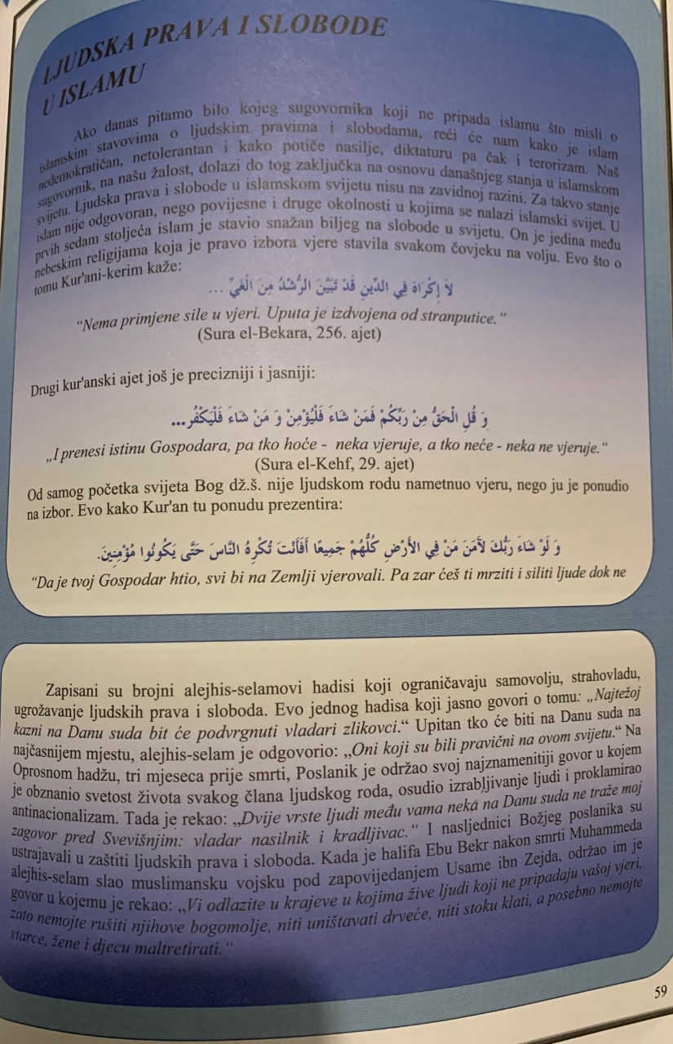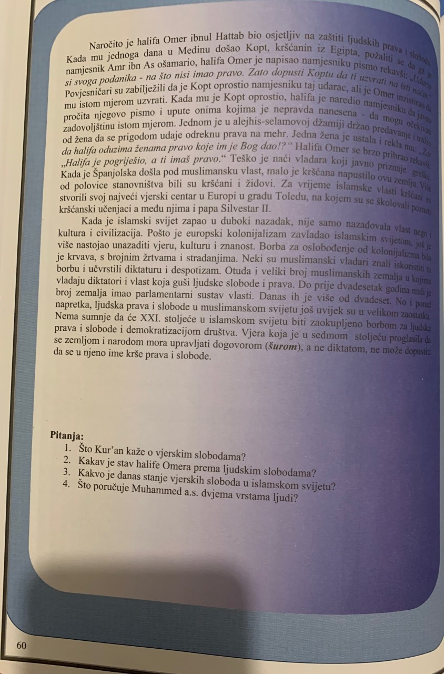

Dragi učenici, u vašim udžbenicima na strani 59 i 60 imate tekst o ljudskim pravima i slobodi.
Na vama je zadatak da ga pročitate, odgovorite na pitanja i da odaberete jedan ajet, te da ga protumačite svojim riječima.
Napisana tumačenja fotografirajte i pošaljite svom vjeroučitelju!

